
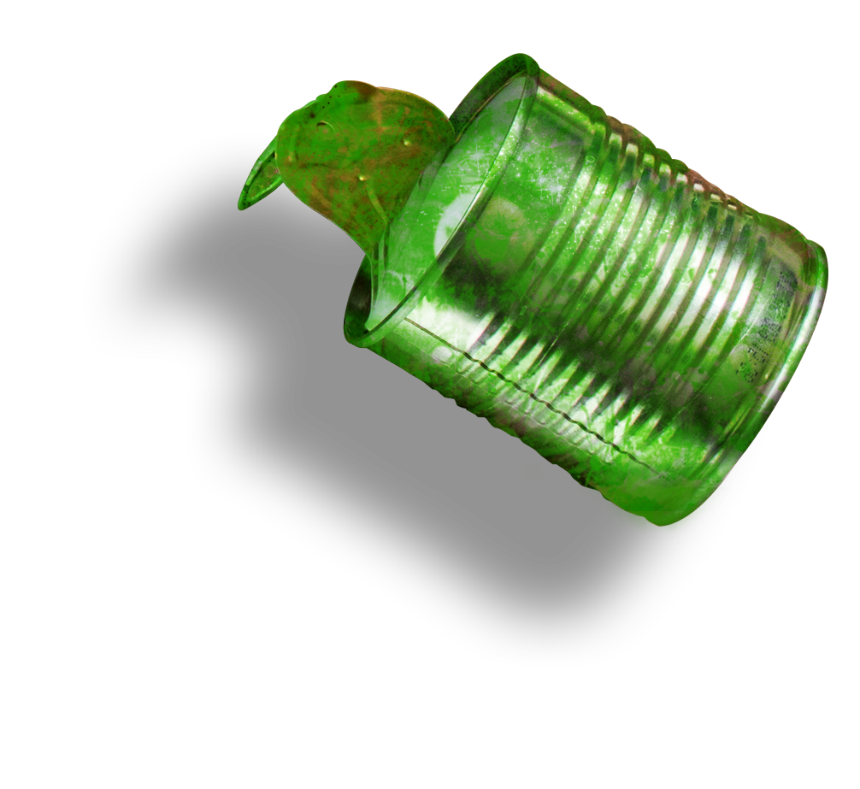

MOBILNÍ SVOZY
NEBEZPEČNÝCH A VELKOOBJEMOVÝCH ODPADŮ

ODEBÍRÁNÉ NEBEZPEČNÉ ODPADY

Mazací a motorové oleje, zbytky barev, laků, obaly a plechovky od barev a olejů, olejové filtry, použité obaly od postřiků a jiné chemikálie, tonery, znečištěné hadry, zbytky barev, laků a ředidel, autobaterie, prošlé a nepotřebné léky, pesticidy, herbicidy, zásady, kyseliny, rozpouštědla a další chemické látky obdobného charakteru, mořidla, nemrznoucí směsi, repetenty, fotochemikálie, zdravotnický materiál (znečištěné obvazy, jehly apod.).

ZPĚTNÝ ODBĚR ELEKTROZAŘÍZENÍ

Pračky, myčky, televizory, počítače, lednice, sporáky, mikrovlnné trouby, fritovací hrnce, varné konvice, vysavače, rádia, zářivky, výbojky, tiskárny, telefony a ostatní domácí spotřebiče.

NEPATŘÍ DO NEBEZPEČNÝCH ODPADŮ A ELEKTROZAŘÍZENÍ

Stavební odpady, infekční odpady, radioaktivní odpady apod.

ODEBÍRANÉ VELKOOBJEMOVÉ ODPADY

Skříně, ostatní nábytek, koberce, linoleum, matrace a další odpady, které běžně vznikají v domácnosti a nevejdou do popelnice.

NEPATŘÍ DO VELKOOBJEMOVÝCH ODPADŮ

Stavební odpad, okna, eternit, nebezpečné odpady a výrobky podléhající zpětnému odběru.

Odpady, které do nebezpečných a velkoobjemových odpadů nepatří, nebudou v den svozu odebírány.
